实验报告

课程名称 | 《算法分析与设计》 | 实验日期 | 2020年 月 日 至2020年 月 日
学生姓名 | 尉文琪 | 所在班级 | 软工181 |  |  | 学号 | 2018212212202
实验名称 | 二分归并排序
实验地点 |  |  |  | 同组人员

问题
对n个不同的数构成的数组A[1..n]进行二分归并排序，其中n=2^k。

解析
- MergeSort(A,p,r)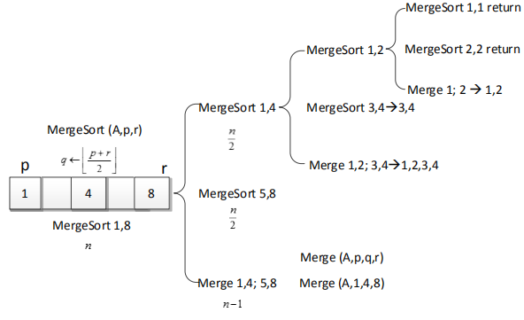

- Merge(A,p,q,r)
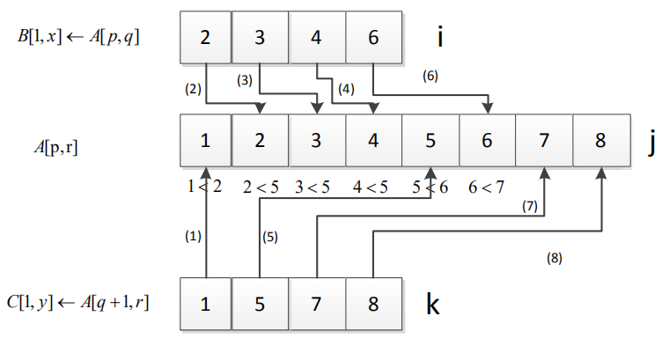

设计
void Merge(int a[], int temp[], int start, int mid, int end)
{
int i = start, j = mid + 1, k = start;
while (i != mid + 1 && j != end + 1)
{
if (a[i] > a[j])
temp[k++] = a[j++];
else
temp[k++] = a[i++];
}
while (i != mid + 1)
temp[k++] = a[i++];
while (j != end + 1)
temp[k++] = a[j++];
for (i = start; i <= end; i++)
a[i] = temp[i];
}

void MergeSort(int a[], int temp[], int start, int end)
{
int mid;
if (start < end)
{
mid = start + (end - start) / 2;
MergeSort(a, temp, start, mid);
MergeSort(a, temp, mid + 1, end);
Merge(a, temp, start, mid, end);
}
}

分析
MergeSort算法比较次数：
（1）最坏比较次数为 n-1，例如2，4，6；1，3，5比较次数为 5 次
（2）最佳比较次数为 n/2，例如1，2，3；4，5，6
（3）算法复杂度
比较的次数满足下述递归方程：
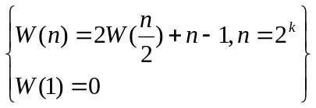
根据递归公式推导：
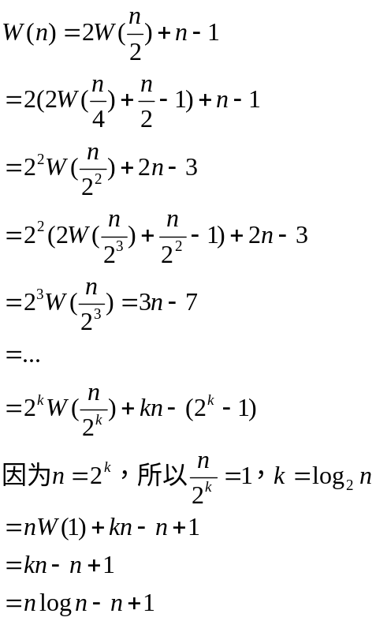

得出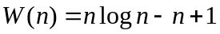

证明：数学归纳法
- 当，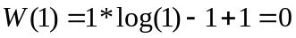
- 假设，在小于等于n时都成立，则当n+1时
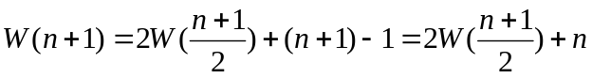，由归纳假设得，
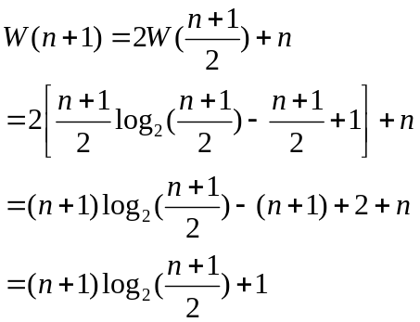
令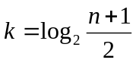，所以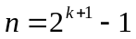
进而得到
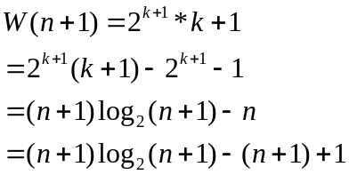，即，得证。

源码
https://github.com/weiwenqi666/homework

